**МІНІСТЕРСТВО ОСВІТИ І НАУКИ УКРАЇНИ**

**Чорноморський національний університет   
імені Петра Могили**

**Факультет комп’ютерних наук**

**Кафедра Інженерії програмного забезпечення**

**ЗВІТ**

*з самостійної роботи № 1*

**" Комбінаторика "**

**Варіант №9**

Дисципліна "Дискретна математика та дискретні системи"

Спеціальність: **121** **Інженерія програмного забезпечення**

121-СР.ДМ.01-108.1710809

***Cтудент*** *_____________****І.М.******Зурілов***

*(підпис)*

*__05.10.2017 __*

*(дата)*

***Виклад****__________****І.В.Кулаковська***

*(підпис)*

*_____________*

*(дата)*

Миколаїв – 2017

|  |  |
| --- | --- |
| 1. | 30 фотокарток |
| 2. |  |
| 3. | 10 – чол.. не знають жодної іноземн. мови |
| 4. | 120 веселок |
| 5. | 40320 перестановок (без повторення), 5040 (з повторенням) |
| 6. | 60 прапорів |
| 7. |  |
| 8. |  |
| 9. | 54 діагоналі |
| 10. | 1/6 або 2/12 |

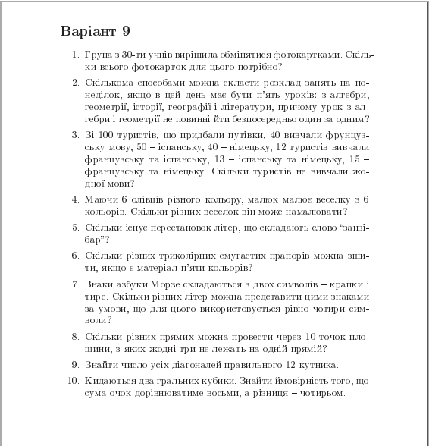

**Задача 1**

Р = 30, оск. 30! – кількість варіантів обміну фотокартками, а не кількість самих фотокарток.

**Задача 2**

A =

**Задача 3**

1. 40 + 40 + 50 – 12 - 13 – 15 = 90 – чол.. знають інозем. Мови

2. 100 – 90 = 10 – чол.. не знають жодної іноземн. мови

**Задача 4**

А = 6! / 6 = 720/6 = 120

**Задача 5**

Р = 8! = 40320

Або

Р = 8! / 2! * 2! * 1! *1! *1! *1! = 5040

**Задача 6**

Р = 5*4*3 = 60 прапорів

**Задача 9**

N=( n(n−3) ) / 2

N(12) = ( 12 * 9 ) / 2 = 54 діагоналі

**Задача 10**

Сума = 8 при : 2,6 ; 3,5 ; 4,4.

Різниця = 4 при : 2,6 ; 1,5.

1. 6/12 = 1/2 – сум. дор. 8

2. 4/12 = 1/3 – різ. дор. 4

3. 6/12 - 4/12 = 2/12 = 1/6 сум. дор. 8 і різ. дор. 4